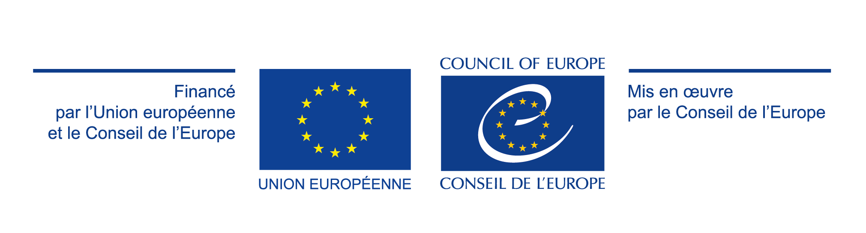

PROCEDURE D’OCTROI DE SUBVENTION
FORMULAIRE DE PROPOSITION
(ANNEXE I)

Appel à propositions pour l’octroi d’une Subvention visant à renforcer les mécanismes de soutien et de protection des victimes/survivantes de la violence à l’égard des femmes dans la région du sud de la Méditerranée

ENI/2020/415-790/SPIV/EU-JP/2594

COMMENT COMPLETER LE FORMULAIRE DE PROPOSITION ?

Remplissez chaque zone de saisie avec les informations demandées. La taille de la boite s’adapte au volume de texte saisi.

Une fois que tous les champs sont complétés, imprimez le formulaire, signez-le, et envoyez-le à l’adresse indiquée en respectant les prérequis de l’Appel à propositions.

1. Participant
Nom complet ►
Nature / Statut / Personnalité morale ►
Numéro d’enregistrement (le cas échéant) ►
Pays d’enregistrement ►
Adresse complète ►
Site internet (le cas échéant) ►
Date de création/fondation ►
Objectifs du participant (comme stipulés dans les Statuts)
►
Nom(s) de la/des personne(s) autorisée(s) à engager légalement le participant (indiquez le(s) nom(s) et la(les) fonction(s)) ►
Membres du Conseil de direction (ou son équivalent, si applicable). Indiquez les noms, fonctions et leurs professions ►

2. Coordonnées
Personne de contact ►
Position/Fonction de la Personne de contact ►
Adresse e-mail ►
Numéro de téléphone ►

3. Coordonnées bancaires
Banque ►
Adresse de la banque ►
Nom du titulaire du compte ►
Coordonnées bancaires complètes
(y compris les codes bancaires) ►
IBAN (ou BIC) ►

4. Activités récentes
Décrivez ci-dessous les projets majeurs menés dans le domaine pertinent pendant les 2 (deux) dernières années ▼
Indiquez ci-dessous les subventions obtenues d’Etats ou d’organisations internationales pendant les 2 (deux) dernières années (le cas échéant) ▼

5. Description du Projet
Décrivez ci-dessous le projet proposé, en incluant des informations de base, l’impact (objectif global) et les effets (objectifs spécifiques) visés ▼

6. Activités proposées
Pour chaque activité, indiquez le titre, la durée, les objectifs spécifiques, une description détaillée, les modalités de mise en œuvre, les modalités d’évaluation (le cas échéant) et les groupes cibles ▼

7. Résultats attendus et durabilité du projet
Indiquez ci-dessous les résultats attendus et la durabilité des résultats après la mise en œuvre du projet ▼

8. Capacité professionnelle du participant
Indiquez ci-dessous le nombre de personnel permanent et temporaire du participant ▼

9. Capacité opérationnelle du participant
Indiquez ci-dessous comment vous envisagez la mise en œuvre des activités proposées (et éventuellement l’intervention des parties tiers, y compris des prestataires) ▼

10. Capacité financière du participant
Indiquez ci-dessous toute information pertinente sur la capacité financière du participant, par exemple le chiffre d’affaire, le budget annuel, pendant les 2 (deux) dernières années, les revenus nets (le cas échéant), le bilan comptable et les dettes de court et de long terme (le cas échéant. ▼

11. Co-financement
Indiquez ci-dessous comment le participant prévoit de contribuer au projet (par voie de ses propres ressources ou ceux des tiers). Le co-financement peut comprendre les ressources financières ou humaines, ainsi que des contributions en nature ou des recettes générées par l’action ou le projet. ▼

12. Déclaration
En signant ce formulaire, je soussigné(e), dûment autorisé(e) à représenter le participant, certifie que les renseignements contenus dans cette proposition sont correctes et que le participant n’a ni reçu ni demandé d’autres financements du Conseil de l’Europe afin de mettre en œuvre l’action qui fait l’objet de cette proposition.

Je certifie sur l’honneur que le participant n’est pas dans une situation qui l’exclurait de la participation à une procédure d’octroi de subvention et je déclare ainsi que le participant :

- N’a pas fait l’objet d’une condamnation prononcée par un jugement définitif pour une ou plusieurs des raisons suivantes: participation à une organisation criminelle, corruption, fraude, blanchiment de capitaux ;

- N’est pas en état de faillite, de liquidation, de cessation d’activités, de règlement judiciaire ou de concordat préventif ni toute situation analogue résultant d’une procédure de même nature, ni n’a fait l’objet d’une procédure de même nature ;

- N’a pas fait l’objet d’un jugement ayant autorité de chose jugée constatant un délit affectant sa moralité professionnelle ou constituant une faute grave en matière professionnelle ;

- Est en règle avec ses obligations de paiement des cotisations de sécurité sociale et de ses impôts et taxes, prévues par la législation de son pays d’établissement ;

- N’est pas, et n’est pas susceptible de se trouver, dans une situation de conflit d’intérêts.

- N'est pas, ou son (ses) propriétaire(s) ou cadre(s) supérieur(s) ne sont pas inclus, dans les listes des personnes ou entités sujettes aux mesures restrictives appliquées par l'Union européenne (disponibles sur www.sacntionsmap.eu).

13. Publication de la décision d’octroi
Le Conseil de l'Europe publie chaque année sur son site web (disponible à l'adresse https://www.coe.int/fr/web/portal/grants) des informations sur les subventions accordées, conformément à l'Article 2.1.4 de l’Arrêté 1374 du 16 décembre 2015 sur les procédures d’octroi de subventions du Conseil de l’Europe. Veuillez indiquer ci-dessous si le participant a des objections à la publication d'informations sur la décision d’octroi (titre de l’accord, nature et objet de l’accord, nom et localité du bénéficiaire et montant de l’accord) si sa demande est acceptée et, si oui, les raisons de cette objection. ▼

14. Signature
Complétez le tableau ci-dessous et signez :
Nom et prénom du signataire ►
Titre ou position du signataire au sein de la structure du participant ►
Lieu et date de signature ► | Fait à:
 | Le :
Signature et le cas échéant sceau/tampon officiel du participant ►

